«Вожатый» - слово гордое, не скажешь, как - нибудь
Он, как звезда Полярная укажет верный путь.
Он с детством не прощается, оно с ним навсегда.
Вожатый непрофессия - призвание, судьба!

Профессия вожатого - творческая, поэтому особенно важно подходить к организации деятельности творчески, с учётом ситуации, особенностей характеров детей и их личностных качеств. Для творческого подхода к деятельности, ориентированного на получение высоких результатов в лагере «Шолбан-Ак» выбраны самые креативные, творческие педагоги Барун-Хемчикского кожууна.
Своей деятельностью педагогический отряд увлекал детей разных возрастов. Лидерская позиция позволял вожатому в лагере выполнять роль организатора совместной деятельности и позволяло ребёнку наиболее полно удовлетворить многие социальные потребности, реализовать интересы и стремления, свободно выражать собственные взгляды и мнения, формировать навыки в будущей жизни.

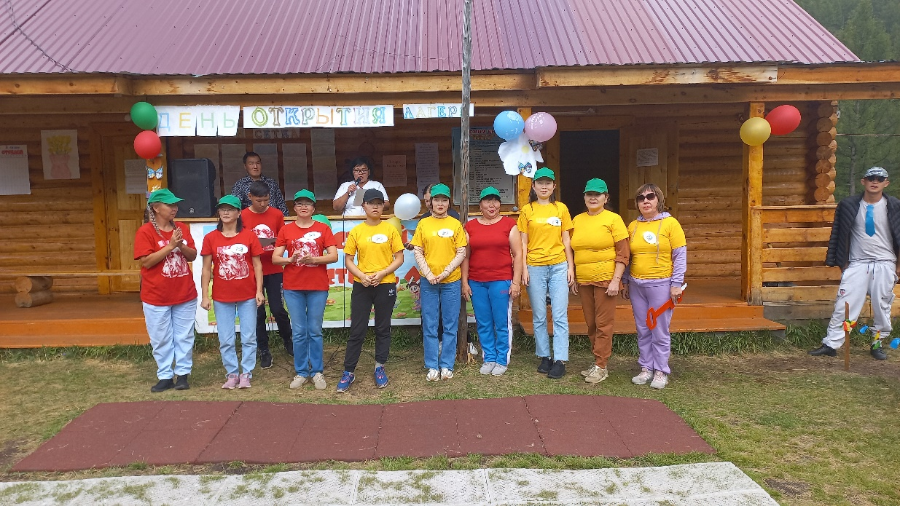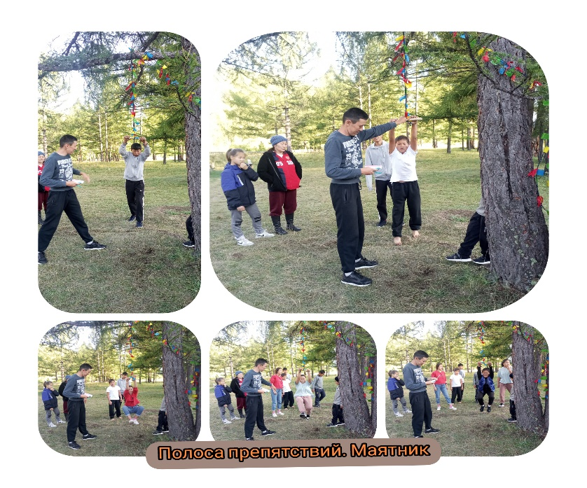

В первую смену в лагере Шолбан-Ак работали: Чадамба Х. И., начальник лагеря; Хажики З. А., зам. начальника лагеря по воспитательной работе; Донгак О. О., воспитатель по физической культуре; 6 воспитателей; медсестра: Кувискаалчы С. Б. Обслуживающий персонал - 8 человек.
Вожатые лагеря проходят курсы повышения квалификации перед открытием лагерной смены «Школа вожатого» в очном и дистанционном онлайн формате. Вожатых и работников отбирали по следующим критериям: соответствие должности, педагогическое образование, творчество и талант, ответственность, толерантное отношение к детям. Перед отъездом в лагерь каждый педагог и работник предоставлял свои планы работы в лагере, программу с сценариями мероприятий, и обязательное прохождение медицинского осмотра на отсутствие разных заболеваний и вирусов (по требованиям САНПИН).

